Chapitre 1 : Observer un mouvement

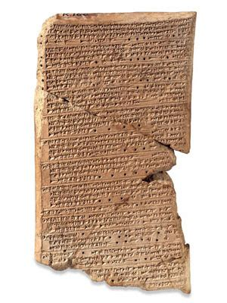
Activité 1 : Observer, ce n’est pas si facile !
Le temps de la recherche :
Les Babyloniens ont été les premiers astronomes de l’Histoire. Ils décrivaient leurs observations dans « des tables d’astronomie » en argile. Ces tables ont servi des siècles plus tard à des savants arabes, grecs, occidentaux.
Regarde la vidéo suivante qui présente les explications de l’astrophysicien M. Lachièze-Rey (CNRS) sur l’astronomie au temps des Babyloniens. https://www.sciencesetavenir.fr/videos/lastronomie-au-temps-des-babyloniens_50uz3p
Tablette contenant d’anciennes observations.
(7e siècle avant notre ère).
British Museum

1°) Quelles sont les premières observations astronomiques faites par les Babyloniens ?
…………………………………………………………………………………………………….
…………………………………………………………………………………………………….
…………………………………………………………………………………………………….

2°) Quelles méthodes ont-ils mis en place pour interpréter ces observations ?
………………………………………………………………………………………………………………………….….
Bilan :
……………………………………………………………………………………………………………………………..

Le temps des connaissances :
L’observation scientifique se fait en laboratoire ou en milieu naturel, avec ou sans expérimentation. Le scientifique s’appuie sur ses sens, il trie les informations et décrit ses observations avec un langage précis.
L’interprétation qui est faite des observations consiste à relier ces observations entre elles et à les expliquer à l’aide de théories, de modèles, de relations mathématiques. Cela permet de passer d’une situation particulière à une généralité.
Dans ces deux actions, le scientifique suit une méthodologie rigoureuse.
Attention, dans notre quotidien, nous faisons en permanence des interprétations de nos observations, sans que nous nous en rendions compte.
Utilisation des connaissances :
Pour chaque situation, indique si la phrase est une observation ou une interprétation. Complète chaque pointillé avec les mots : « observation » ou « interprétation scientifique » ou « interprétation non scientifique ».
Situation 1 : « L’électricien »
- Le café ne coule pas. → ……………………………………………………………..
- La cafetière est en panne. → ………………………………………………………….
- Le bouton on/off de la cafetière est sur « on ». → …………………………………….

Situation 2 : « Le superstitieux »
- Un chat noir passe devant moi. → ……………………………………………………..
- Je vais avoir beaucoup de malheurs aujourd’hui. → …………………………………..
- On est le vendredi 13 mars. → ………………………………………………………….

Activité 2 : Ça bouge ou pas....
Mon point de vue : Voici deux points de vue sur le Soleil. Qui a raison ? Pourquoi ?
Élève B : Le Soleil se déplace d’Est en Ouest dans le ciel.
Élève A : Le Soleil est immobile dans le système solaire.

Bilan : ………………………………………………………………………………………………………………..

Le temps des connaissances :
DEFINITION : Un référentiel est un objet par rapport auquel on repère les positions successives du point dont on étudie le mouvement.

Remarque : on imagine qu’un observateur immobile se trouve au niveau du référentiel pour décrire le mouvement du point étudié.

Lorsque l'on décrit le mouvement (immobilité, trajectoire, sens de déplacement, allure) d'un objet, il faut indiquer le référentiel choisi, car un même objet n’aura pas toujours le même mouvement dans deux référentiels différents. On parle de la relativité du mouvement.

Un point est « immobile » quand il ne change pas de position par rapport au référentiel.
Utilisation des connaissances :
1°) Pour chaque exemple, précise le référentiel en indiquant le nom d’un objet entre les guillemets et simule la situation avec 3 Playmobil distribués et ton matériel scolaire.

a- Dans une voiture, le conducteur est immobile dans le référentiel « …………………………….. » et cette même personne a une trajectoire rectiligne dans le référentiel « ……………………………………….. »
b- Sur un tourniquet pour enfants, une personne est immobile dans le référentiel « ………………………………… » et cette même personne a une trajectoire circulaire dans le référentiel « ……………………………………….. ».
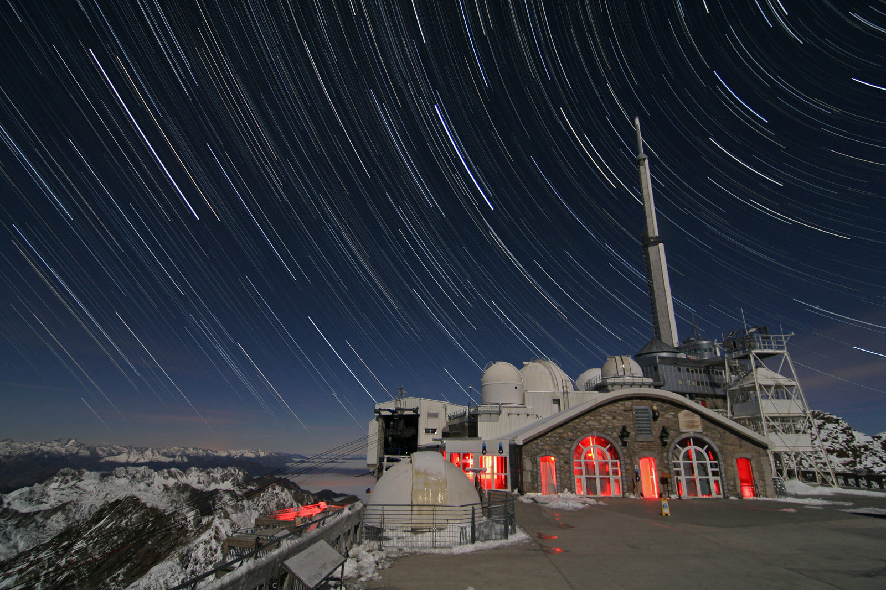
Temps de la recherche n° 1:
On trouve sur Internet des photographies d’un ciel étoilé un peu particulières. Pour cette photographie, il y a l’explication suivante « Addition de 133 poses de 30 secondes. Éclairage dû à la pleine Lune. Pic du Midi (France). Photographe : P. Lécureuil.»
http://www.astrosurf.com/lecureuil/Paysages%20celestes1.html
a- Observe cette photographie. Les étoiles sont-elles fixes ? oui ou non.

b- Quel est le mouvement des étoiles dans le référentiel du sol ?
…………………………………………………………………………………………………………………….….…………………………..………………………………………………………………………………………………………
c- Dans l’activité 1 de cette fiche, il a été dit « Une étoile est un astre fixe. » Recopie et complète cette phrase en nommant le référentiel d’observation pour qu’elle devienne correcte.
………………………………………………………………………………………………………………………….….
Temps de recherche n° 2 : Travail facultatif

Depuis la civilisation babylonienne, les humains repèrent des constellations.

1°) Utilise le logiciel (gratuit) « Stellarium » selon la fiche méthode donnée par le professeur.

2°) Quels sont les mouvements des étoiles qui composent la constellation de Cassiopée ? Deux éléments de réponse sont attendus en fonction du référentiel d’observation choisi.

a- « Les étoiles de cette constellation sont fixes par rapport au sol. » vrai faux
b- « Les étoiles de cette constellation sont fixes par rapport à une autre étoile. » vrai faux
c- « Les étoiles de cette constellation ont une trajectoire circulaire par rapport à une autre étoile. » vrai faux
d- « Les étoiles de cette constellation ont une trajectoire circulaire par rapport au sol. » vrai faux

3°) Propose une définition d’une constellation.
……………………………………………………………………………………………………………………………
……………………………………………………………………………………………………………………………
……………………………………………………………………………………………………………………………

